**ESCUELA NORMAL DE EDUCACION PREESCOLAR**



**Licenciatura en educación preescolar**

**Curso:** Teatro

Aportaciones de la apreciación teatral en la educación preescolar

**Maestro:** Miguel Andrés Rivera Castro

**Alumnas:**

Edna Natalya Dávila Bernal #2

Jaqueline Morales Candía #10

Montserrat Rodríguez Rivera #16

**Competencias**

• Establece relaciones entre los principios, conceptos disciplinarios y contenidos del plan y programas de estudio en función del logro de aprendizaje de sus alumnos, asegurando la coherencia y continuidad entre los distintos grados y niveles educativos.

• Integra recursos de la investigación educativa para enriquecer su práctica profesional, expresando su interés por el conocimiento, la ciencia y la mejora de la educación.

• Emplea los medios tecnológicos y las fuentes de información científica disponibles para mantenerse actualizado respecto a los diversos campos de conocimiento que intervienen en su trabajo docente.

• Comprende la importancia del teatro en el desarrollo integral de los niños y niñas en educación preescolar.

• Desarrolla un lenguaje artístico - expresivo a través de la experimentación con el uso de la palabra hablada, el gesto y la expresión corporal, propios del teatro, para enriquecer sus habilidades artísticas y didácticas para aplicarlas en su actividad docente.

**Grado y Sección:** 3 B

**Saltillo Coahuila 06 de mayo del 2021**

|  |  |  |
| --- | --- | --- |
| **Campo de Formación Académica**  o Lenguaje y Comunicación | **Organizador Curricular 1** | **Aprendizaje esperado** |
| Literatura | * Cuenta historias de invención propia y expresa opiniones sobre las de otros compañeros. |
| **Organizador Curricular 2** |
| Producción, interpretación e intercambio de narraciones. |

|  |  |  |  |  |
| --- | --- | --- | --- | --- |
| **Momentos** | **Actividades, Organización y Consignas** | **Recursos** | **Día** | **Aprendizaje Esperado** |
| **INICIO** | Responde de forma alternativa los cuestionamientos:   * ¿Alguna vez te han contado un cuento? * ¿Qué es lo que más te gusta de los cuentos? * ¿Cuál es tu cuento favorito?   Escucha atentamente el cuento de Hansel Y Gretel de los Hermanos Grimm y comenta con el resto de sus compañeros cual fue su parte favorita. | * Papelitos con preguntas. * Cuento Hansel y Gretel de los hermanos Grimm. | Miércoles 12 de mayo | Cuenta historias de invención propia y expresa opiniones sobre las de otros compañeros. |
| **DESARROLLO** | Con ayuda de un adulto y el material que tenga en casa, se disfraza de su personaje favorito y cuenta una historia cambiando los hechos desde la postura del personaje  Ejemplo:  Hansel: Vi a Gretel muy asustada pero le dije qué encontraríamos el camino de nuevo a casa, comenzó a estar mas oscuro y seguíamos perdidos así qué le dije -Gretel, es mejor que busquemos un refugio-... | * Disfraz con los recursos disponibles en casa * Historia desarrollada |  |  |
| **CIERRE** | Comenta en el grupo de Facebook los videos de tus compañeros dando tu opinión de manera respetuosa. | * Comentario en Facebook |  |  |

**Ejemplo de materiales**

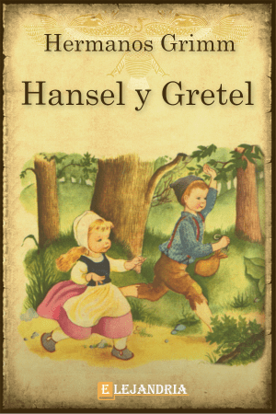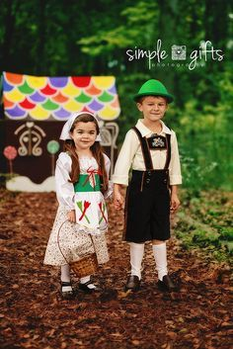

**Rúbrica para evaluar**

|  |  |  |  |  |
| --- | --- | --- | --- | --- |
| **Criterios de evaluación** | | | | |
| **Indicadores** | **Lo hace** | **No lo hace** | **Lo hace con ayuda** | **Observaciones** |
| * Cuenta historias de invención propia |  |  |  |  | |
| * Expresa opiniones sobre las historias de otros compañeros. |  |  |  |  | |
| * Su historia es adecuada es decir no tan larga y no tan corta |  |  |  |  | |
| * Las ideas de su historia tienen coherencia |  |  |  |  | |
| * No repite ideas |  |  |  |  | |

**ESCUELA NORMAL DE EDUCACIÓN PREESCOLAR**

**INNOVACIÓN Y TRABAJO DOCENTE**

**Rúbrica de Planeación**

**CICLO ESCOLAR 2020-2021**

**Sexto Semestre**

|  |  |  |
| --- | --- | --- |
| **Nombre de la Alumna:** Edna Natalya Dávila Bernal | **Núm. De Lista:** #2 | **Sección:** B |
| **Fecha:** 05 de mayo del 2021 | **Periodo de práctica:** Del 10 al 21 de mayo del 2021 | |

El número 10 refiere a un nivel de desempeño competente, el 9 a satisfactorio, el 8 a suficiente, el 7 a regular, el 6 a básico y el 5 no se muestra.

|  |  |  |  |  |  |  |  |  |
| --- | --- | --- | --- | --- | --- | --- | --- | --- |
|  |  | **Nivel de desempeño** | | | | | | |
| **Aspectos** | **Indicadores:** | **5** | **6** | **7** | **8** | **9** | **10** | **Prom. del aspecto** |
| **Estructura General** | Expresa claramente el propósito de la práctica docente. |  |  |  |  |  |  |  |
| Menciona los aprendizajes esperados que tratara de lograr |  |  |  |  |  |  |
| Desglosa los campos de formación académica, áreas de desarrollo personal y social y ámbitos de la autonomía curricular |  |  |  |  |  |  |
| Presenta la evaluación por actividad |  |  |  |  |  |  |
| Presenta la evaluación de la mañana de trabajo. |  |  |  |  |  |  |
| **Estructura de la situación didáctica** | Registra las actividades permanentes |  |  |  |  |  |  |  |
| Las actividades de la secuencia o situaciones didácticas están diseñadas con congruencia y conlleva a un aprendizaje |  |  |  |  |  |  |
| Contiene los 3 momentos (inicio, desarrollo y cierre) dentro de situación didáctica |  |  |  |  |  |  |
| Contiene los 3 momentos (inicio, desarrollo y cierre) cada una de las actividades a desarrollar durante la mañana |  |  |  |  |  |  |
| Expresa los criterios de desempeño de las evidencias de aprendizaje. |  |  |  |  |  |  |
| Presenta los recursos materiales y espacios a utilizar durante el día. |  |  |  |  |  |  |

|  |  |  |  |  |  |  |  |  |  |
| --- | --- | --- | --- | --- | --- | --- | --- | --- | --- |
|  |  | **Nivel de desempeño** | | | | | | | |
| **Aspectos** | **Indicadores:** | **5** | **6** | **7** | **8** | **9** | **10** | | **Prom. del aspecto** |
| **Organización** | Distribuye el tiempo con precisión de las actividades. |  |  |  |  |  |  | |  |
| Promedio Final | | | | | | | |  | |
| **Observaciones generales y acuerdos** | | | | | | | | | |
|  | | | | | | | | | |